**COMUNIX X OTRS**

|  |  |  |
| --- | --- | --- |
| Data | Versão | Autor |
| 02/06/2017 | 1.0 | Narayane Pedroso |
|  |  |  |

Sumário

OBJETIVO 4

ABERTURA DE CHAMADO 4

FLUXO 5

MÉTODOS 6

TICKETCREATE 6

VALIDCPF 7

TESTE 7

# OBJETIVO

Este documento tem como objetivo especificar as mudanças ocorridas na integração entre OTRS e COMUNIX.

A abertura de chamado foi modificada, e foi acrescentado um método que verifica a existência do CPF informado.

# ABERTURA DE CHAMADO

A abertura de chamado acontece de duas formas:

* Através do TicketCreate
* Através do CPF

Para abrir o chamado pelo **TicketCreate**, deverão ser passadas as seguintes informações:

* Unique ID- (ID da gravação)
* Conta- (ID do atendente)
* Service- (Serviço)
* Queue- (Fila)
* SLA- (Acordo de nível de serviço)
* Customer- (Login do usuário)

A abertura segue dois fluxos:

*Padrão “NEW”-* Quando o usuário informa somente os parâmetros obrigatórios (uniqueID e conta).

Os parâmetros são enviados para a URL. O webservice do OTRS será acionado e um chamado será aberto para a fila “NIVEL 1::TELESSUPORTE CNA” no estado “new” e sem categorização.

*Padrão “OPEN”*- Quando o usuário informa todos os parâmetros (uniqueID, conta, service, queue, SLA, customer).

O chamado já fica categorizado de acordo com o que o usuário informou.

Para abrir o chamado pelo **CPF**, deverá ser informado somente o CPF. O OTRS irá validar e informar se existe ou não. Se for válido, o usuário será direcionado para o menu de opções até que a abertura do chamado ocorra.

## FLUXO

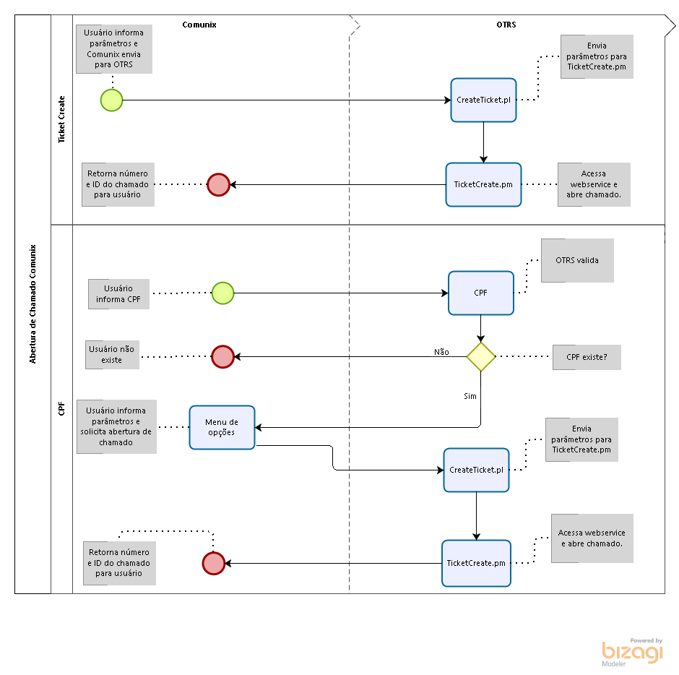

# MÉTODOS

## TICKETCREATE

O método TicketCreate faz uma requisição ao webservice do OTRS para abertura de chamado.

Método

* Action: TicketCreate

Parâmetros:

* $UniqueId
* $Conta
* $Service
* $Queue
* $SLA
* $Customer

*Retorno do método em caso de chamado aberto:*

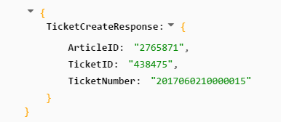

## VALIDCPF

O método ValidCPF faz uma requisição no webservice do OTRS e valida a existência do mesmo.

Método

* Action: ValidCPF

*Parâmetro:*

* $CPF

*Retorno do método em caso de usuário existente*

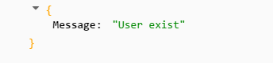

*Retorno do método em caso de usuário inexistente*

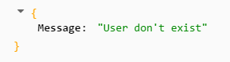

# TESTE

URL utilizada para teste:

otrs.tst.hom.stfcia.com.br/otrs/CreateTicket.pl